
세이브더칠드런
학교놀이환경개선

2023년 사업 참여 학교
공개 모집 계획



2022. 12

목 차

Ⅰ. 세이브더칠드런 및 ‘놀이터를 지켜라’ 캠페인 소개

Ⅱ. 학교놀이환경개선사업 <잘 노는 우리학교 만들기>
  - 사업 추진 배경
  - 사업 개요
    - 사업 기간
    - 사업 목적
    - 사업 목표
    - 사업 대상(신청 자격)
    - 사업 내용
    - 사업 규모(예산)
  - 사업 절차 및 기관별 역할

Ⅲ. 선정 계획
  - 일정 및 신청방법
  - 제출서류
  - 담당자 정보
  - 선정 기준

- 세이브더칠드런 및 ‘놀이터를 지켜라’ 소개

『세이브더칠드런』은1919년 제1차 세계대전 이후 아동들의 구호와 복지, 그리고 권리 실현을 위해 영국에서 창설되었으며, 지난 한 세기 동안 전 세계에서 빈부, 인종, 국적, 종교, 정치적 이념을 초월하여 모든 아동들의 권리 보장과 실현을 위해 노력해왔습니다.
한국에서의 활동은 1953년 한국전쟁 이후 전쟁 고아를 위한 지원으로 시작되었으며, 국내의 아동권리옹호, 아동보호, 보건의료, 아동교육 및 발달지원사업과 국제개발사업, 인도적 지원(긴급구호) 등을 활발하게 수행해오고 있습니다. 자세한 사항은 세이브더칠드런 홈페이지(www.sc.or.kr)에서 확인하실 수 있습니다.

『놀이터를 지켜라』
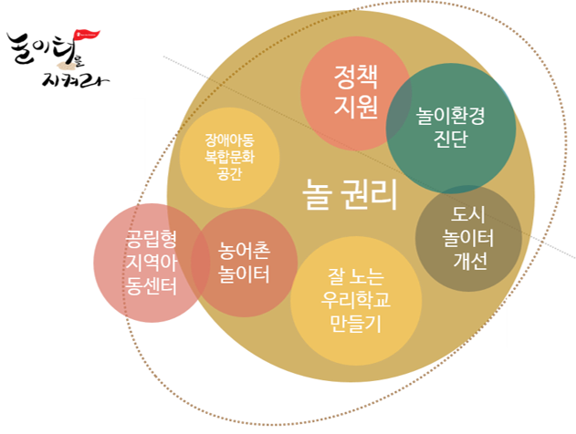
세이브더칠드런의 ‘놀이터를 지켜라’ 캠페인은 놀 시간, 친구, 공간이 부족해서 고민인 우리나라 아이들이 친구들과 함께, 실컷, 맘껏 놀 수 있는 세상을 만드는 놀 권리 회복 프로젝트입니다. 2014년 놀 권리를 침해하는 제도 개선을 위해 옹호 활동을 시작으로 지자체 및 교육청 등과 함께 도시와 농어촌지역, 학교 약 100여곳의 놀이 환경을 아동 및 지역사회와 함께 개선하였습니다. 인프라 개선과 함께 정부의 놀 권리 정책 지원, 놀이환경진단사업, 장애아동 놀 권리 보장을 위해 꾸준히 활동하고 있습니다.
ㆍ잘 노는 우리학교 만들기: 학교의 유휴공간을 놀이 공간으로 개선하고 주 40분 이상 자유놀이시간을 확보하는 ‘잘 노는 우리 학교 만들기’ 사업은 아이들이 학교에서 잘 놀기만 해도 신체적, 정서적으로 긍정적 변화를 만들어 낸다는 연구 결과를 가지고 있습니다. 아이들이 또래와 가장 많은 시간을 보내는 학교에서부터 놀 권리가 실현될 수 있도록 교육청과 협약하여 전국 시도별로 잘 노는 우리학교 모델이 나오도록 추진하였습니다. 2015년부터 2022년까지 전국 17개 시도 전 지역에 최소 1곳 이상 잘 노는 우리학교 만들기 사업이 추진되었으며 총 47곳의 학교 공간 개선과 53곳 학교 컨설팅을 운영하였습니다. 23년에도 8곳 이상의 학교 공간 개선이 진행될 예정입니다.
ㆍ놀이환경진단: 지역 거주 아동 및 시민 조사원이 우리 동네 또는 우리 학교의 놀이 공간 전수를 조사하고 지역의 놀이 환경 진단 결과를 함께 평가하며, 지자체 주도로 놀이 환경을 개선합니다. 아동 놀 권리에 대한 인식 변화와 함께 구체적 근거 기반 놀이환경개선 예산/정책 수립, 지속적인 유지ㆍ관리가 가능할 수 있게 아동, 시민, 지자체/교육청이 함께 참여하여 지역 특성을 살린 어린이 놀이 환경을 만들어갑니다.
ㆍ도시놀이터개선: 도심 지역의 노후화된 어린이공원을 지자체와 함께 개선합니다. 지역의 대다수가 이용하는 공간인 만큼 좋은 커뮤니티 디자인이 될 수 있도록 각계각층의 의견을 수렴합니다. 통합놀이터로서 모든 아동이 차별 없이 놀고, 아동과 지역사회 주도로 놀이공간이 활성화 될 수 있게 합니다.
ㆍ방과후 돌봄 환경 개선: 방과 후 보호와 놀 권리 보장을 함께 해결하기 위해 놀이공간이 있는 공립형 지역아동센터와 실내공간과 성인이 상주하는 농어촌형 놀이터를 만들었습니다. 지속적이고 안정적으로 운영될 수 있도록 지자체와 협약하여 지자체 소유 부지에 공간을 신축 또는 개보수/리모델링하고, 지역사회가 다 함께 돌보면서 자유롭게 놀 수 있는 공간으로 후속 관리 운영하고 있습니다.

*세이브더칠드런 ‘놀이터를 지켜라’ 캠페인(사업 소개 및 영상) https://www.sc.or.kr/play/Intro.do
*2019년 세이브더칠드런 놀권리성장포럼 보고서 https://www.sc.or.kr/news/reportView.do?NO=70387
*2020년 세이브더칠드런 놀이터를 지켜라 카카오 갤러리 전시 https://gallery.v.daum.net/p/premium/playground

- 학교놀이환경개선사업 <잘 노는 우리학교 만들기>

- 사업 추진배경
‘학교’는 아동이 하루 중 가장 긴 시간을 보내고 또래와의 사회 관계를 형성하는 주요 환경이며, 공교육이 제공되는 주요 인프라 입니다. 동시에 과외 활동이 많은 요즘의 아동들이 또래 친구들과 만나서 어울려 놀 수 있는 거의 유일한 공간입니다. (EBS 다큐프라임 <초등성장보고서>는 “(쉬는 시간) 10분간의 놀이 전쟁”이라고 표현함)

세이브더칠드런에서는2016년 학교놀이환경개선사업 시범사업을 실시하여 4개월 간 매주 1회 60분씩 학교 놀이공간에서 자유롭게 논 아이들은 그렇지 않은 아이들보다 △공부태도 △교사와의 관계 △또래관계 △행복감이 증가하였고, △공격성 △우울/불안은 감소하였으며, 뇌의 학습, 집중, 기획을 관장하는 △전두엽 알파파가 증가(세이브더칠드런, 2016)하는 것을 확인하였습니다.

성과 결과를 바탕으로2017년부터 초등학교 내 놀이 공간을 조성하고 자유 놀이 시간을 확대 운영하고, 부모/교사 대상 인식 확산 프로그램을 진행하며, 유관 부처와 협력을 통해 정책적으로 사업 모델이 확산되어 전체 초등학생의 놀 권리가 보장되는 것을 도모하기 위해 학교놀이환경개선사업을 지금까지 꾸준히 추진하였습니다.

2019년엔 그간 학교놀이환경개선사업에 참여한 아동을 대상으로 다시 한 번 사업 평가 연구를 실시하였고 놀이친화적인 학교 환경이 아동 발달과 삶의 질에 긍정적인 영향을 미치고 있음을 재확인하였습니다. 놀이친화적인 학교 환경은 아동의 자존감과 또래 관계를 개선하고, 우울ㆍ불안을 줄이는 데 긍정적인 영향을 미치고 있다는(박현선 외, 세이브더칠드런 ‘놀이터를 지켜라’ 사업평가 연구 놀이가 바꾼 아동과 지역사회, 2020, 세이브더칠드런) 연구 결과를 통해 학교놀이환경개선사업의 필요성을 한번 더 검증하였고, 이를 기반으로 학교놀이환경개선사업은 지속 추진되고 있습니다.

*세이브더칠드런 ‘잘 노는 우리학교 만들기’ 평가 연구결과 보고서http://bit.ly/2hknHnb
*세이브더칠드런 놀이가 바꾼 아동과 지역사회: 사업 평가연구 보고서https://www.sc.or.kr/news/reportView.do?NO=70481

- 2023년 사업 개요
구분 | 내용
사업 기간 | 2023. 3– 2023. 12
사업 목적 | 놀이 활동 공간이 제한된 초등학교 내 아동의 놀권리 보장을 위해 놀이 친화적 학교 환경 조성
사업 목표 | • 아동의 의견을 반영한 학교 놀이 공간 조성  • 자유 놀이 시간 확대 (주 1회 40분 이상 보장)
사업 내용 | • 사업 대상 학교 선정 및 업무협약  • 아동 참여 워크숍 (온/오프라인 3회이상)  • 놀이공간 설계 및 시공  • 놀이공간 개장식 개최  • 자유 놀이 시간 확대 운영 및 인식 개선 프로그램 실시  • 사전/사후 아동 설문조사 및 인터뷰
사업 규모  (예산) | • 총 1개교  • 지원 예산: 90,000천원  (설계, 시공비 등 전체 사업비100%)  ※ 학교 측 추가 예산 편성 불필요. 완공 후 학교발전기금(구조물)기탁 절차 추진 필요.
※ 놀이터를 지켜라 캠페인 웹사이트 참고: https;// play.sc.or.kr

3. 사업 절차 및 기관별 역할
주요 절차 |  |  | 일정(안)* |  |  | 기관 |  | 주요 역할
공개 모집 | ’22.12.21.–23.2. 24. |  |  |  |  | 교육(지원)청 |  | •공모, 홍보 등 협조  •학교 선정 협의
서류 및 현장심사, 학교 선정 | ’23.2.27.–3.31. |  |  |  |  | 교육(지원)청 |  | •공모, 홍보 등 협조  •학교 선정 협의
업무협약 | ’23. 4월 초 |  |  |  |  | 학교* |  | •놀이공간 개선 부지 제공  •담당 교사 배정 및 실무 소통  •사전/사후 설문조사 실시  •아동 참여단(약30명) 조직/운영  •놀이 시간 배정 및 확대 운영  •사업종료 후, 시설 유지 관리
아동 사전 설문조사 | ’23. 4월 |  |  |  |  | 학교*
아동 참여 설계 | ’23. 4월-6월 |  |  |  |  | 학교*
시공 및 안전검사 | ’23. 7월–10월 |  |  |  |  | 세이브더  칠드런 |  | •사업 기획/총괄  •아동 참여 워크숍 진행  •놀이공간 설계 및 시공 관리  •놀이공간 개장식 실행  •모니터링/인식개선 프로그램 지원  •평가 및 성과 관리
놀이공간 개장식 | ’23. 11월 |  |  |  |  | 세이브더  칠드런
놀이시간 확대 운영 | ’23. 9월-12월 |  |  |  |  | 세이브더  칠드런
아동 사후 설문조사 | ’23. 12월 |  |  |  |  | 후원/협력 기관 |  | •사업비 지원 등
※ 실제 진행일정은 사업 수행과정에서 변동될 수 있습니다.

* 학교 주요/필수 역할
사업 준비 | - 본 사업의 목적을 이해하고, 학교의 역할을 적극적으로 수행하기 위하여 업무협약 체결  - 유엔아동권리협약 내용을 준수하고, 세이브더칠드런의 아동안전보호정책 행동강령 및 이행서약서에 합의하여 학교장과 본 사업 담당 교사 서명
사업 추진 | - 학교 내 놀이공간 개선 부지 제공  - 사업진행 담당교사(최소 1인) 배정 및 실무 소통(일정 조율, 장소 협조, 참가자 홍보 등)  * 아동 참여단(가칭) 조직 및 운영(약 10개월)  - 개장식, 교사/부모 인식 개선 프로그램, 사전/사후 설문조사 진행 지원, 자체 놀 권리 캠페인 실시  - 완공 후(2학기), 자유 놀이시간 확대 운영: 전교생 대상 주 1회 최소 40분 이상  - 교사/부모 인식 개선 프로그램 진행*(놀 권리 학부모 강연회, 아동권리교육 등)  - 완공 후(2학기), 협의에 따른 상시 사업 모니터링** 협조  * 학교에서 기획하고 세이브더칠드런 프로그램 운영 지원  ** 지속적이고 안정적인 사업 운영을 위해 모니터링 참여 필수(협약 문안 내 반영)
  <아동 참여단 역할>  · 아동참여 설계 워크숍 참여(1학기)  · 개장식 참여(2학기)  · 전교생 대상 놀 권리 캠페인 활동(연중 수시) | <아동 참여단 담당교사 역할>  · 아동 참여단 모집/선발(약 30명)  · 아동 참여 워크숍 장소 및 진행 협조  · 개장식 프로그램 준비 협조  · 놀 권리 캠페인 활동 기획 및 운영

[사업 운영 이미지]
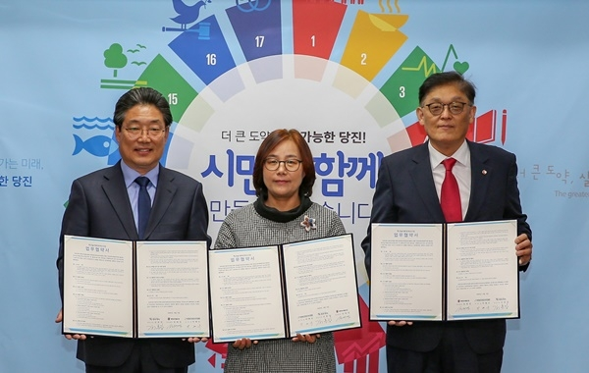 | 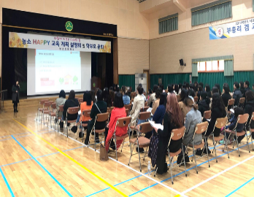 | 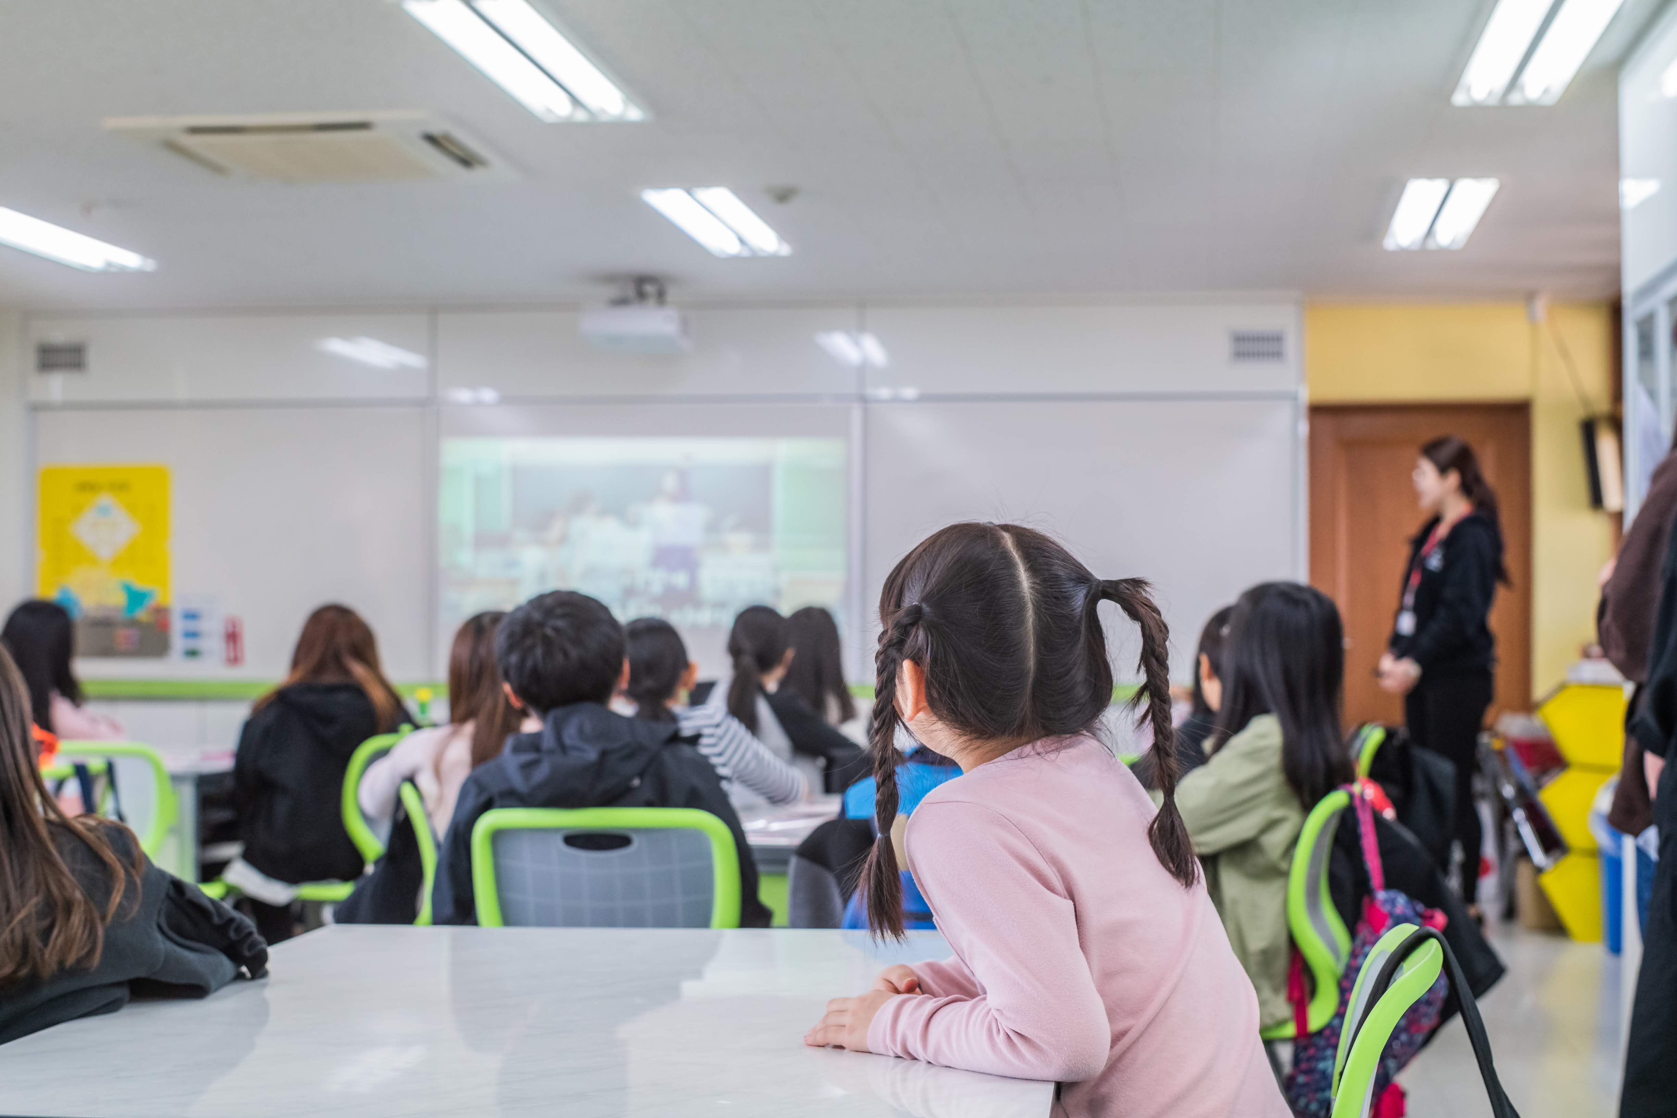
학교 선정 및 협약 | 학부모대상 인식개선 교육 | 아동참여단 구성
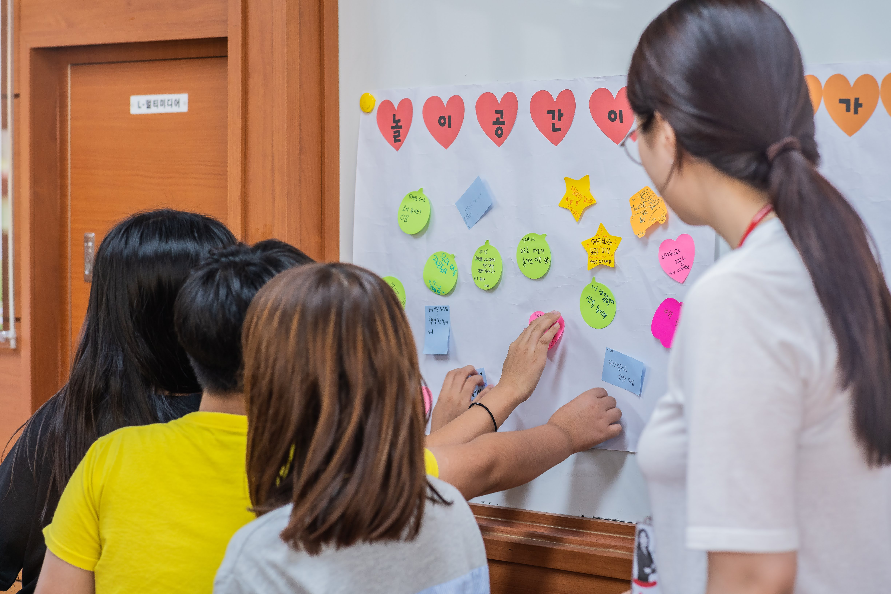 | 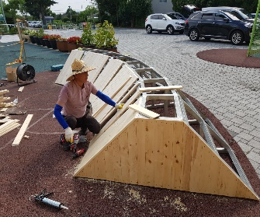 | 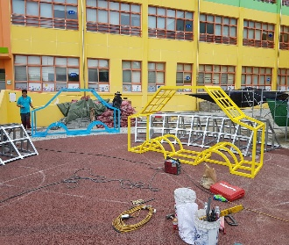
아동 참여 워크숍 운영 | 시공(1) | 시공(2)
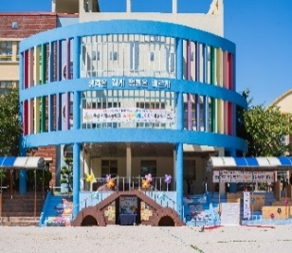 | 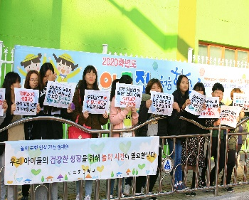 | 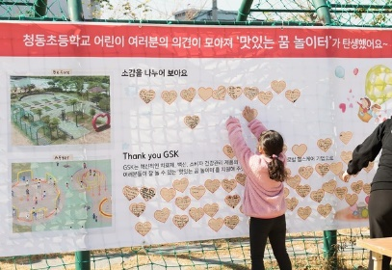
개장식 | 놀권리캠페인 운영 | 인식개선프로그램 실시
Ⅲ. 선정 계획

1. 일정 및 신청방법: 이메일 제출
- 신청서 제출: 2022. 12. 21.(수) ~ 2023. 2. 24.(금)
- 서류 심사: 2023. 2.27.(월) ~ 3. 7.(화)
- 1차 선정 학교 공지: 2023. 3. 10.(금) ※ 학교별 연락(담당교사 이메일, SMS)
- 현장 심사: 2023. 3. 13.(월) ~ 3. 24.(금)
※ 현장 심사 시 약 2시간 내외 소요. 담당교사 1인 안내 요망(학교 유형, 현황(학생수), 취약계층 현황 관련 자료 준비)
- 최종 선정 발표: 2023. 3. 31.(금) ※ 홈페이지 공지 및 학교별 연락
- 업무 협약: 2023년 4월 초
※ 4월 3주 이내 아동 사전설문조사 및 아동참여 설계 워크숍 착수 필수

2. 제출서류
1) 양식 제출 (전체 문항은 별첨 사업신청서 양식에 작성 후 이메일 제출함.
2) 파일 첨부 (1개 압축파일로 첨부 / 파일명에 학교명 기재)
- 공모 참가 신청 공문 1부
- 학교 전경 및 놀이공간 개선 후보지 사진(jpg) 10매 이내
- 세이브더칠드런 아동안전보호정책 행동강령 및 이행 확약서 1부(학교장 날인 또는 서명)
※ 제출된 서류는 반환하지 않음

3. 담당자 정보

부서 | 담당자 | 전화번호 | E-mail
중부2지역본부 | 박연희 매니저 | 070-7709-1506 | younhee.park@sc.or.kr
중부2지역본부 | 김재영 본부장 | 032-323-5100 | jaeyoung.kim@sc.or.kr

4. 선정 기준
아래의 심사 기준에 의거하여 평가 및 선정함
항목 | 상세 요건
1. 사업 적합성 | 1-1. 학교 내 놀이 인프라 수준
1. 사업 적합성 | 1-2. 세이브더칠드런 학교놀이환경개선사업 이해도
2. 사업 필요성 | 2-1. 아동 현황 (재학 아동 수, 취약계층 아동 재학 비율)
2. 사업 필요성 | 2-2. 학교 유형(교육복지우선학교 또는 농어촌 읍, 면 학교)
2. 사업 필요성 | 2-3. 지역 주변 및 학교 내 놀이 환경 현황
2. 사업 필요성 | 2-4. 아동 놀권리 증진 및 놀이환경 개선에 대한 활동 경험
3. 사업 수행능력 | 3-1. 아동참여단 운영 및 의견 수렴 계획
3. 사업 수행능력 | 3-2. 놀권리 캠페인 계획의 실행 가능성
3. 사업 수행능력 | 3-3. 본 사업 추진을 위한 학교장 및 담당 교사 열의 및 협조도
4. 기타 | 4-1. 세이브더칠드런의 아동안전보호정책을 이해하고 실천할 수 있는 학교
4. 기타 | 4-2. 사업 담당자가 판단하기에 지역적 특성, 필요성, 현실 가능성 등 사업 개입에 적합하다고 판단되는 학교

/끝/

